SÉRIE: 4° ANO

TURMA:

4º BIMESTRE

DATA : / / 2017
ALUNO (A): Nº:

NOTA:

PROFESSOR(A):
ATIVIDADE DE MATEMÁTICA

- Qual é a unidade de medida usada para:
- Medirmos uma estrada ___________________________________
- Medirmos um tecido _____________________________________
- Medirmos um lápis ______________________________________

- Complete as lacunas como se pede:
- 5 km= ___________ m
- 0,5 km= ___________ m
- 50 cm= ___________ m
- 1,5 km= ___________ m
- 5 km= ___________ m
- 9 m= ___________ cm

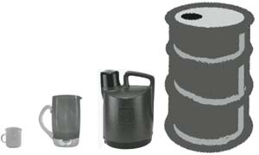
- Todos os objetos estão cheios de água.
Qual deles pode conter exatamente 1 litro de água? ________________________________

- Arme os cálculos e resolva os problemas.
- Um metro de fita custa R$ 3,50. Se eu preciso de 7,5 metros, quanto eu vou gastar?

- Pedro andou 3.750 metros e Marcelo andou 3,6 km. Quem foi mais longe?

- Vinicius comprou 5 metros de tecido por R$ 25,00. Quanto custa cada metro de tecido?

- Alice comprou 3 brinquedos, que custaram R$ 32,50 cada e 2 pacotes de balões por R$ 3, 85 cada, para presentear seus 3 primos. Quanto dinheiro ela gastou?

- Gilda comprou copos descartáveis de 200 mililitros, para servir refrigerantes, em sua festa de aniversário. Quantos copos ela encherá com 1 litro de refrigerante?

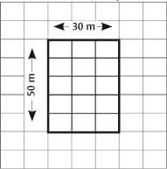
- Ricardo anda de bicicleta na praça perto de sua casa, representada pela figura ao lado. Se ele der a volta completa na praça, andará quantos metros?

- Na padaria foram vendidas 10 garrafas de refrigerante de 250ml. Quantos litros de refrigerante foram vendidos?

- Um recipiente contém 650 ml de líquido. Ele contém mais de ½ litro desse líquido? Quanto?

- Uma fábrica engarrafa 7.000 litros de refrigerante por dia. Em cada garrafa cabem 350 mililitros de refrigerante. Quantas garrafas são usadas por dia?

- Uma piscina cheia comporta 18.000 litros de água. Hoje ela está com 1/3 de sua capacidade. Quantos litros de água contém a piscina hoje?

- Num reservatório há 4.780 litros de água. Quantos baldes de 20 litros são necessários para esvaziar o reservatório?

